CÀI ĐẶT JIRA 7 Cluster

Trên môi trường Windows Server

i2c.vn

Cuong Nguyen - [cuongnm.i2c@gmail.com](mailto:cuongnm.i2c@gmail.com)

|  |  |
| --- | --- |
| Ngày lập | 19/12/2017 |
| Người lập | Nguyễn Mạnh Cường |
| Phiên bản | **1.0** |

# 

# 

# Phiên bản

|  |  |  |  |
| --- | --- | --- | --- |
| Ver | Ngày | Người sửa | Ghi chú |
| 1.0 | 17/12/2017 | Nguyễn Mạnh Cường | Khởi tạo |
|  |  |  |  |

# 

# 

# Giới thiệu

Văn bản Hướng dẫn này nhằm hướng dẫn quản trị viên (admin) và kĩ thuật viên (tech master) khi setup, deploy và giám sát các thành phần của hệ thống JIRA trên các môi trường máy chủ vật lý hoặc cloud.

Cấu trúc chia thành từng mục tương ứng với các công việc của tech master trong quá trình cài đặt và vận hành hệ thống.

© i2c.vn 2017

# 

# Mục lục

**Phiên bản** **2**

**Giới thiệu** **3**

**Mục lục** **4**

**Mô hình cài đặt** **4**

Mô hình 1: (Hiện tại) 4

Mô hình 2: 6

**Yêu cầu cài đặt** **7**

**Cài đặt** **8**

Cài đặt Jira Data Center 8

Cài đặt Node 8

# 

# Mô hình cài đặt

## Mô hình 1: (Hiện tại)

* 2 Node là 2 máy chủ chạy Active/Passive.
* Cấu hình: 24GRam, Chip 8core
* 2 máy chủ đi qua 2 ip khác nhau, sử dụng IIS 2012 làm Reverse Proxy để trỏ vào domain
* Database riêng chạy MSSQL 2008. Hiện đã sử dụng khoảng 1GB
* File repo là ổ SAN nhưng chỉ chạy được với một node trong một thời điểm. Hiện nay đã sử dụng khoảng 1GB
* Không sử dụng Plugin stateful (cho phép nâng cấp lên DataCenter)

## Các bước Mirgrate:

* Backup dữ liệu, config và sourcecode của Folder Jira hiện tại
* Tắt Jira
* Di chuyển files, thư mục cài đặt sang địa chỉ mới
* Trỏ Reverse Proxy sang địa chỉ mới
* Database và File repo cần kiểm tra kết nối bằng cách link hoặc ping. Hoặc chạy wizard để setup lại
* LDAP cần kiểm tra kết nối bằng cách thử Sync
* Khởi động jira. Kiểm tra license hoạt động hay lỗi

## Mô hình 2: Jira Data Center

* n Node là n máy chủ chạy Active/Active.
* Cấu hình tối thiểu: 16GRam, Chip 4core.
* Tối thiểu cần 5 máy (1 lb, 2 nodes, 1 db, 1file)
* Đi qua 1 ip của load balancer, sử dụng IIS 2012 hoặc Apache Httpd làm Reverse Proxy để trỏ vào domain
* Database riêng chạy MSSQL 2008. Vẫn sử dụng
* File repo là ổ SAN. Vẫn sử dụng
* Yêu cầu License phải hỗ trợ DataCenter

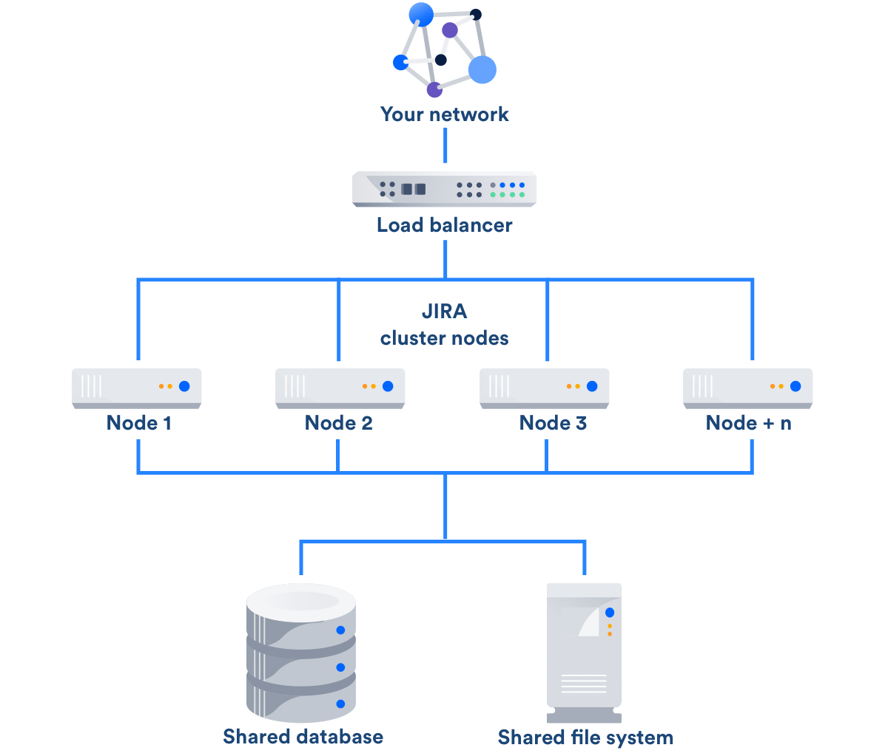

Chú thích:

**Load balancer Cân bằng tải**

Trình cân bằng tải phân phối các yêu cầu từ người dùng đến các nút cluster Nếu nút cụm đi xuống, bộ cân bằng tải sẽ phát hiện ngay sự thất bại và tự động yêu cầu các nút khác trong vài giây Bạn có thể sử dụng bất kỳ cân bằng tải nào hỗ trợ mối quan hệ giữa thời gian.

*The load balancer distributes requests from your users to the cluster nodes. If a cluster node goes down, the load balancer immediately detects the failure and automatically directs requests to the other nodes within seconds. You can use any load balancer that supports session affinity.*

**Application nodes**

Dữ liệu chia sẻ khối lượng công việc của các yêu cầu đến. Thất bại của một nút cluster gây ra hầu như không mất tính sẵn sàng cho người dùng, bởi vì các yêu cầu được chuyển trực tiếp đến các nút khác.

Chia sẻ cơ sở dữ liệu và lưu trữ

*The cluster of Data Center nodes share the workload of incoming requests. Failure of a cluster node causes virtually no loss of availability for users, because requests are immediately directed to other nodes.*

*Shared database and storage*

**Trung tâm dữ liệu**

hỗ trợ cùng một cơ sở dữ liệu được hỗ trợ cho JIRA Software Server và hỗ trợ bất kỳ hệ thống tệp tin chia sẻ nào, lưu trữ: tệp nhập / xuất, plugin, thư mục Logos, chia sẻ cache và bất kỳ thư mục dữ liệu nào bao gồm tệp đính kèm, hình đại diện và biểu tượng.

*Data Center supports the same databases that are supported for JIRA Software Server. It also supports any shared file system, which stores: import/export files, plugins, Logos directory, shared caches, and any data directory which includes attachments, avatars and icons.*

## Các bước Mirgate:

từ mô hình đơn tuyến (1 instance) lên mô hình Data Center:

* Nối qua loadbalancer
* Nối với File repo với tất cả các node mới.
* Nối database với tất cả các node mới.
* Config từng Node riêng biệt như với mô hình 1
* Tạo Node trong cluster.properties.
* Kiểm tra hoạt động bằng cách tắt bật riêng từng node xem log.
* Trong trường hợp lỗi xảy ra: Sử dụng backup đã lưu  
  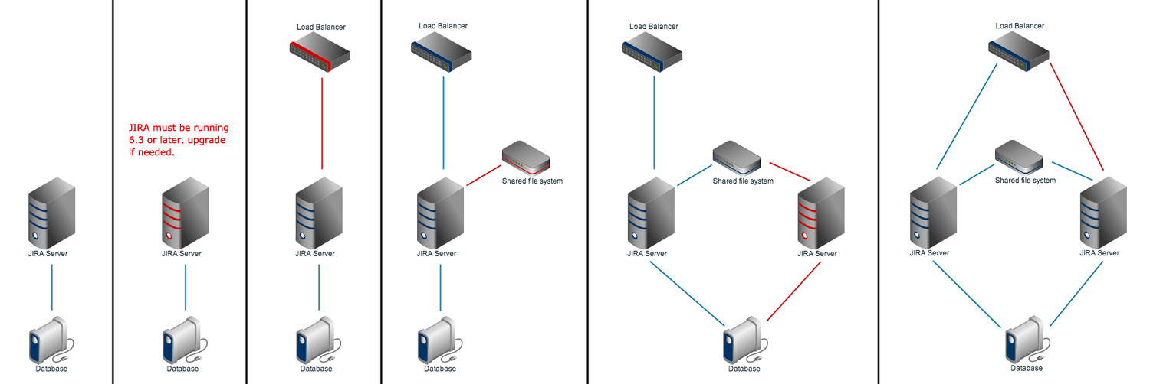

# Yêu cầu cài đặt

Hiểu cách Trung tâm Dữ liệu JIRA hoạt động như thế nào.

* Mỗi Node JIRA phải chạy trên máy tính riêng của mình (vật lý hay ảo), với một máy tính riêng biệt cho các dịch vụ chia sẻ. Chiếc máy dịch vụ chia sẻ phải được truy cập bởi mỗi Node.
* Các nền tảng và yêu cầu đối với JIRA Sotfware thông thường áp dụng cho mỗi Node.
* Mỗi Node không nhất thiết phải giống nhau, nhưng để có hiệu suất nhất quán, chúng tôi khuyên họ nên càng gần càng tốt.
* Các Node phải chạy đúng phiên bản JIRA chính xác và phải được đặt trong cùng một trung tâm dữ liệu.
* Các Node phải được cấu hình với cùng một múi giờ và giữ thời gian hiện đồng bộ. Sử dụng ntpd hoặc một số dịch vụ tương tự là một cách tốt để sắp xếp việc này.
* Node phải được cấu hình để có quyền truy cập cổng không hạn chế với nhau.
* Cài đặt và cấu hình bộ cân bằng tải mà bạn chọn:
* Trình cân bằng tải phải hỗ trợ "cookie based session affinit" (còn được gọi là "sticky session"). Ví dụ Ngnix, httpd.

**Bạn cần license JIRA datacenter. Bạn sẽ cần điều này để cho phép JIRA để sử dụng các khả năng clustering**

Bạn có thể tùy ý sao lưu cân bằng tải, cơ sở dữ liệu và các hệ thống tệp chia sẻ.

Sau khi bạn cài đặt trung tâm dữ liệu JIRA hoặc thêm một Node mới vào môi trường của bạn, sử dụng các công cụ kiểm tra sức khỏe để kiểm tra xem cấu hình và hoạt động một cách chính xác.

# Cài đặt

## Cài đặt Jira Data Center

<https://confluence.atlassian.com/adminjiraserver072/installing-jira-data-center-828787580.html>

## Cài đặt Node

Cách thức cài riêng từng Node giống như hướng dẫn:

<https://docs.google.com/document/d/12vZmyvBwvk1jrhnH1ZCvrTrr7HTw3hPB4fqkduopyUs/edit>

## 

# 